Rapport for Eksamen – PG4400 C++ 2019

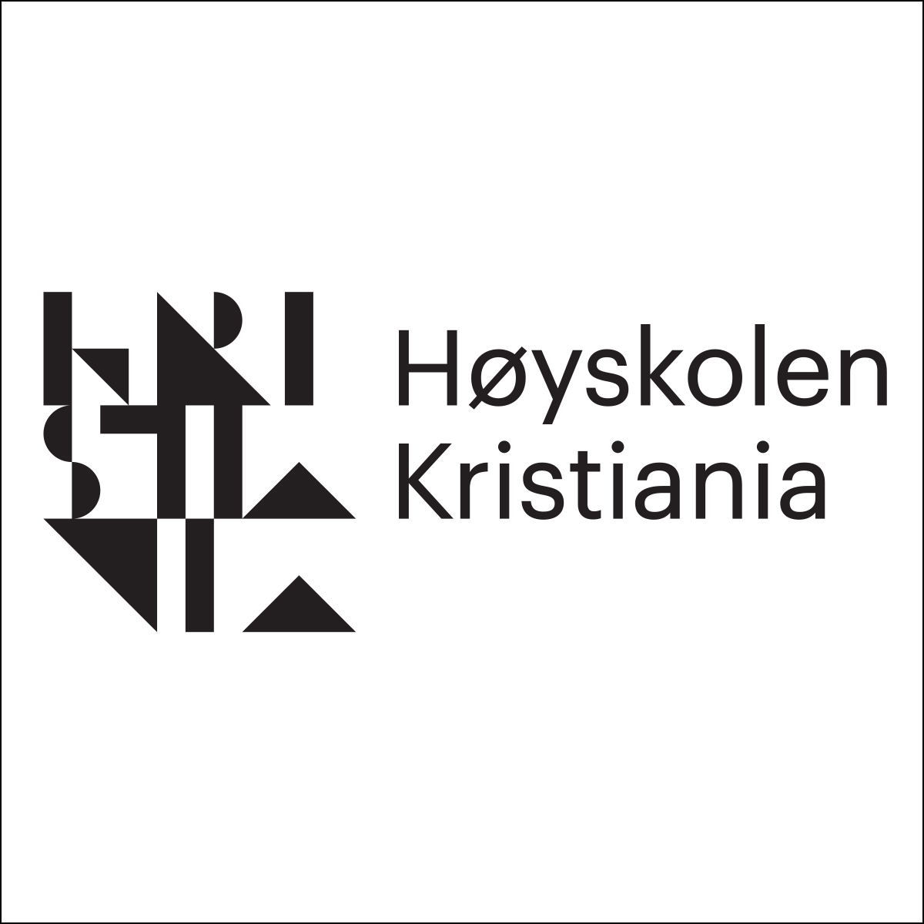

Introduksjon:

I denne rapporten beskrives hvordan vi kom fram til vår løsning for mappeeksamen i C++, våren 2019.

Oppgaven:

*Hver gruppe skal programmere en softwareløsning i C++. Prosjektoppgaven består i planlegging, programmering og bygging av softwareløsningen. Oppgaven er basert på arkadespillet «Arkanoid/Breakout».*

Vi tolket dette som en tre-delt oppgave, med fokus på planlegging og bygging av løsningen. Byggingen av produktet ser vi som debugging delen av prosjektet, prosessen for å få spillet til å funke optimalt.

Prosjekt løsning:

Arkadespillet Breakout/Arkanoid er ett kjent spill fra 80-tallet, hvor spilleren kan beveger ett rektangel fra side til side på ned-siden av skjermen. Målet er å forhindre ballen fra å til bunnen, slik som in Pinball, og når denne ballen kolliderer med brikker på skjermen knuses de og gir spilleren poeng.

Dette er den klassiske designen som vi sikter til å emulere. Vår løsning har

Veivisning / Pathfinding:

:

Kilder: